NAMA : M. RISQI AGUNG PRATAMA
NIM : 60324060
KELAS : PEMROGRAMAN WEB I – B
PRODI : INFORMATIKA
TUGAS PERTEMUAN 10

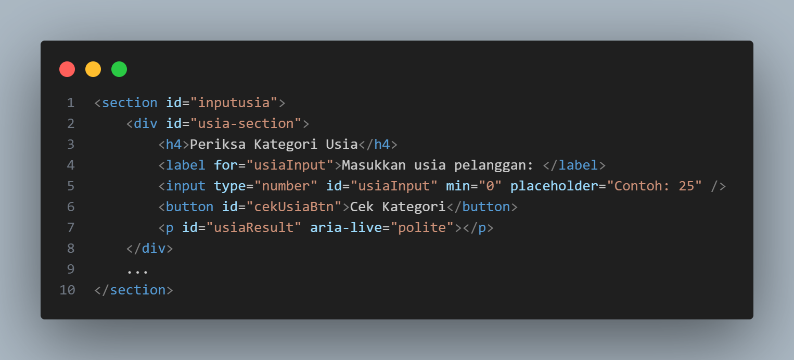
- Tugas Percabangan: Buat bagian/section/div yang menerima input usia pelanggan dan menampilkan status kategori:
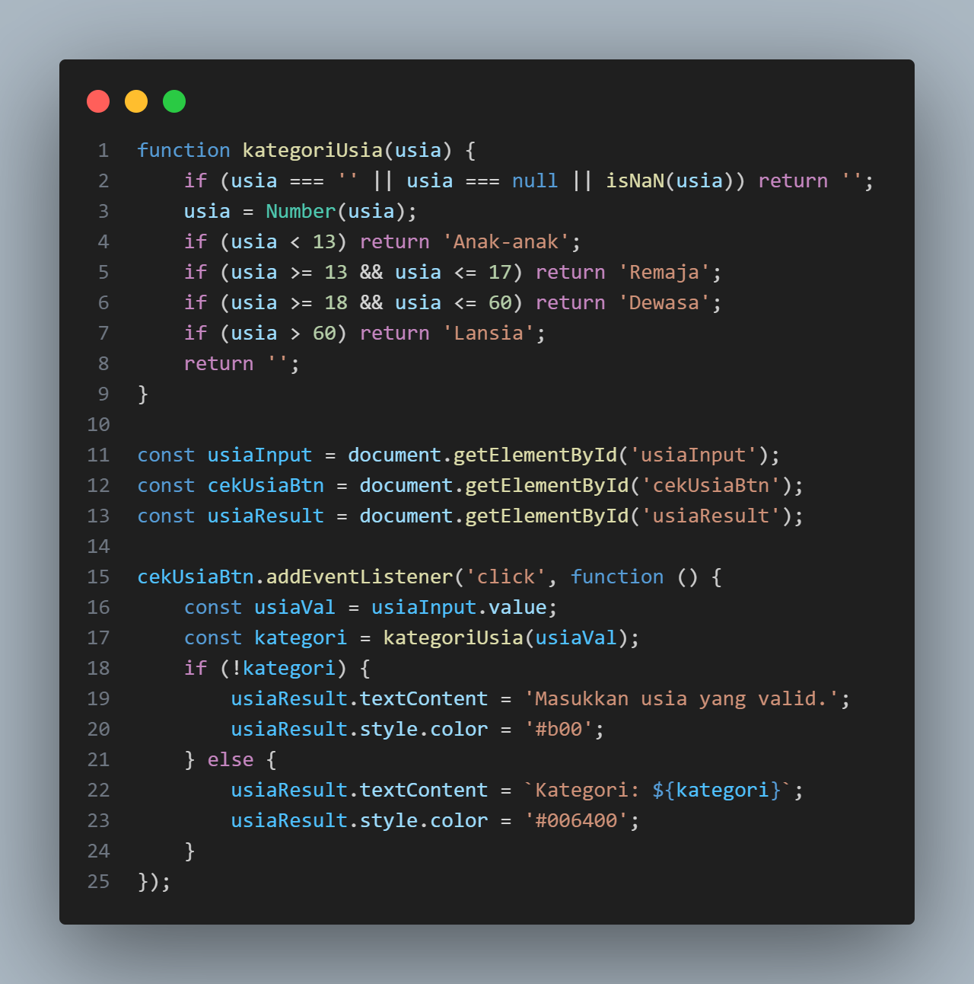
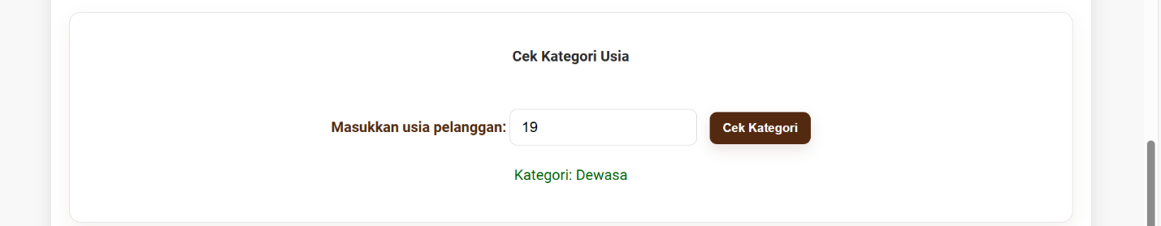

- Tugas Perulangan: Buat bagian/section/div yang menampilkan 5 testimoni produk secara dinamis menggunakan array dan forEach().
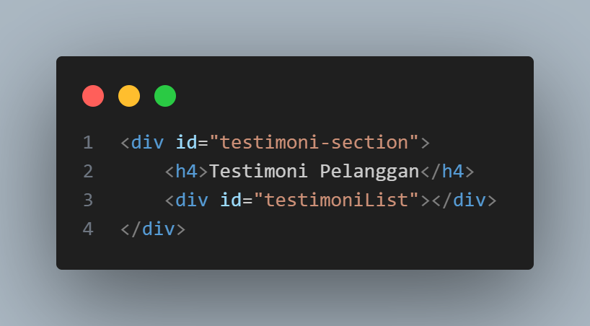

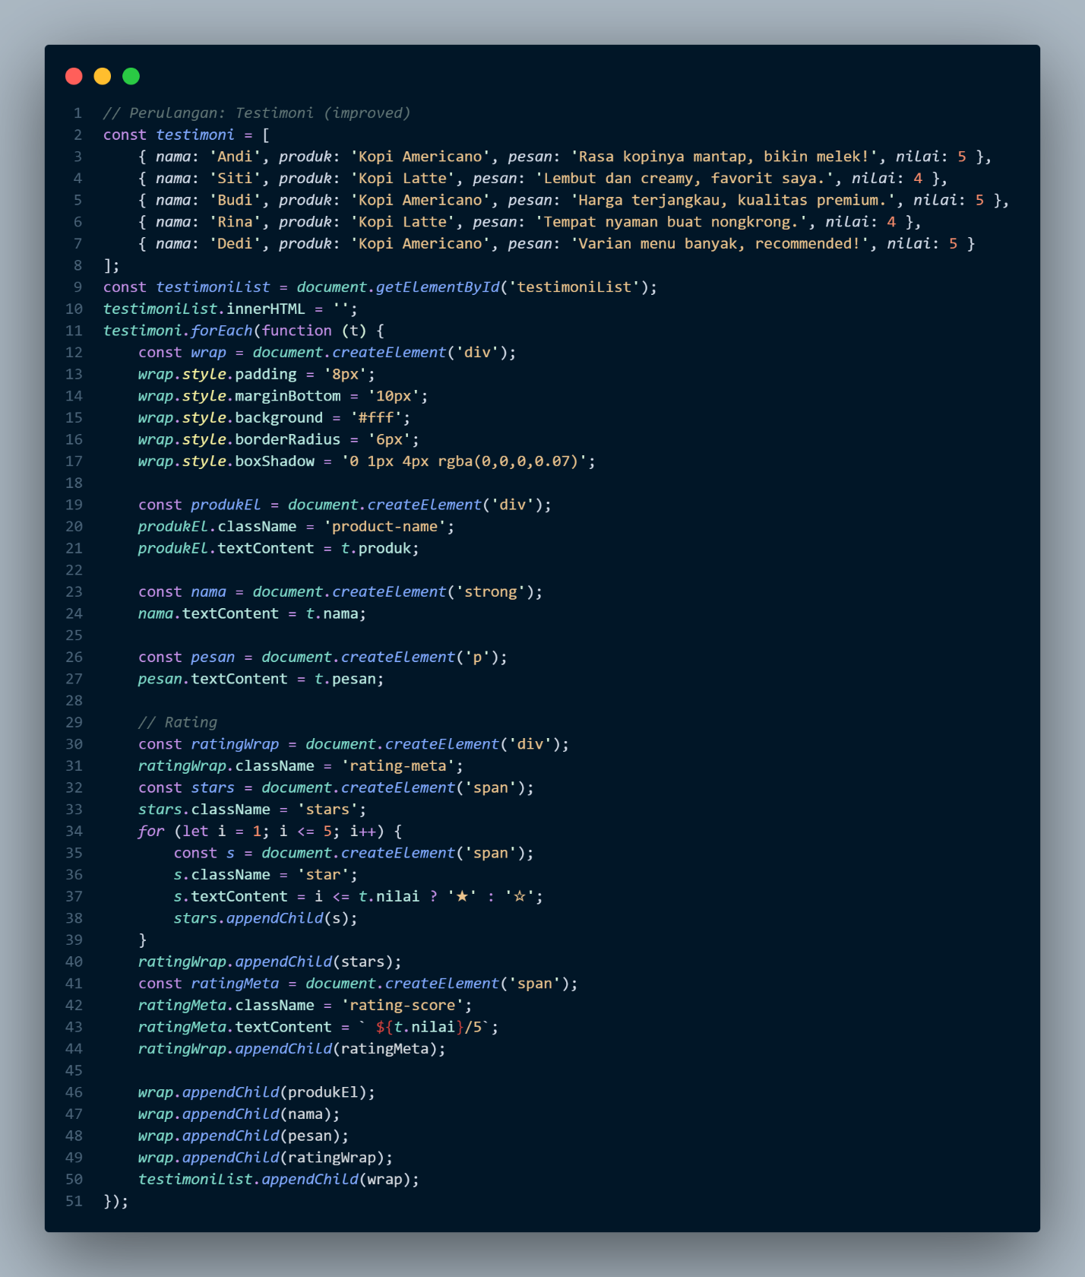

- Tugas Fungsi: Buat fungsi hitungTotal(harga, jumlah) yang menghitung total belanja, dan tampilkan hasilnya ke pengguna saat form dikirim.

